**6 PLANEJAMENTO DO PROJETO**

1. Iniciar procura e compra do conector para o sensor de temperatura.
2. Compra de materiais novos para medição mais calibrada do sensor resistivo de temperatura como um multímetro com termostato. (20.08.2019)
3. Produzido o gerador de frequência para simular no módulo as variações da frequência da rede e primeiro teste no sensor de temperatura.
4. Compra da maleta de simulação onde será construído o módulo principal. (21.08.2019)
5. Segundo teste do sensor de temperatura onde foi descoberto que quanto maior a temperatura menor será sua resistência. (23.08.2019)
6. Adicionado um circuito regulador de tensão, sendo necessário uma entrada de energia 12Vcc/24Vcc para o funcionamento das tensões no circuito interno do módulo. (27.08.2019)
7. Construção e testes do circuito regulador de tensão para alimentação do módulo. (29.08.2019)
8. Testes com o circuito do módulo principal com algumas falhas e variações na tensão e display. (29.08.2019)
9. Elaboração e construção da fonte de alimentação. (31.08.2019)
10. Realizados outros dois testes com o sensor de temperatura Denso para obtenção da curva da resistência em função da temperatura, com o intuito de obter parâmetros para programar no módulo. (31.08.2019)
11. Elaboração do circuito do gerador de frequência, onde foi realizada a montagem e os testes dele para a obtenção do sinal senoidal. (31.08.2019)
12. Apresentados alguns erros no Amplificador Operacional do gerador de frequência e com isso foi necessário montar um circuito que identificasse um possível defeito. (01.09.2019)
13. Realizados montagem do circuito do gerador de sinal e testes. (01.09.2019)
14. Planejamento, discussões e elaborações da apresentação para a semana da ETE. (01.09.2019)
15. Discussão para desenvolver o circuito da placa ou cartazes autoexplicativos relevantes ao projeto. (01.09.2019)
16. Discussão entre os membros para definir uma pequena folha com conteúdo pertinente a explicações do projeto para mostrar e ilustrar de forma simples e didática durante a apresentação na semana da Ete. (01.09.19)

Reunião realizada no dia 02.08.2019 entre todos os membros para analisar o andamento do projeto, onde foram discutidos os seguintes assuntos:

* Ideias do layout da maleta simuladora , alocação dos sensores na maleta principal ou separadamente e como ela será feita.
* Definição e elaboração do conteúdo e design da ficha técnica do projeto para ser apresentada à semana da ETE.
* Compra de um Multiplexador para economizar portas no microcontrolador PIC e ter processos controlados de acordo com o chaveamento do CI relacionado ao programa.
* Debate para saber se haverá ou não o incremento do sensor de pressão ao projeto.
* Cabos de alimentação da maleta, e a compra de conectores macho ou fêmea.

**6.1.2 Materiais com mais Afinidade em Eletrônica**

1. Sensor de Corrente

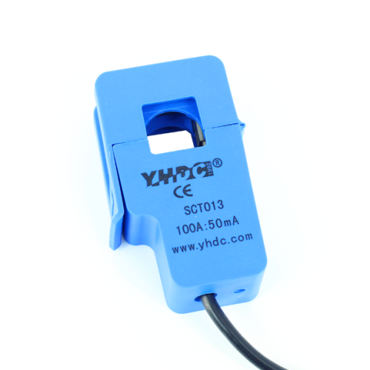

1. Sensor de Temperatura Denso 179700-0220

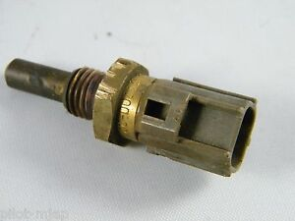

1. Sensor de Tensão

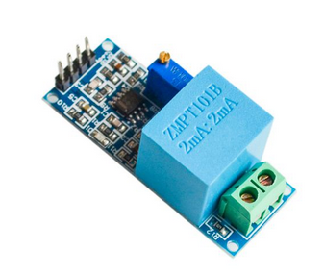

1. PIC 18F4550

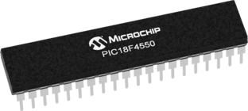

1. Display KS0108

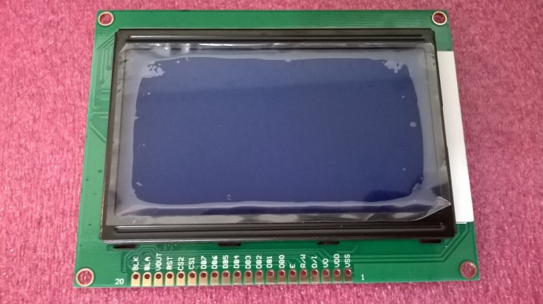

**10 CONSTRUÇÃO FÍSICA DO MÓDULO**

1. Sensor de temperatura e o conector que foi comprado em 20.08.2019 para testes e a conexão geral com o módulo.

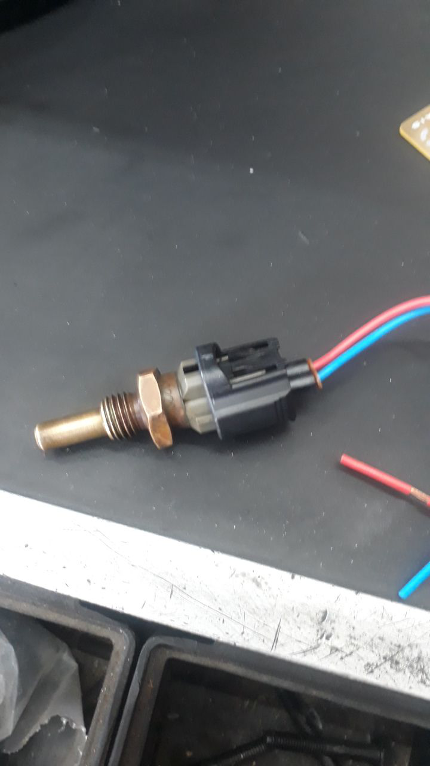

1. Maleta onde será colocado o módulo principal de controle e monitoramento e, onde estarão organizados os sensores de campo que atuarão no módulo.

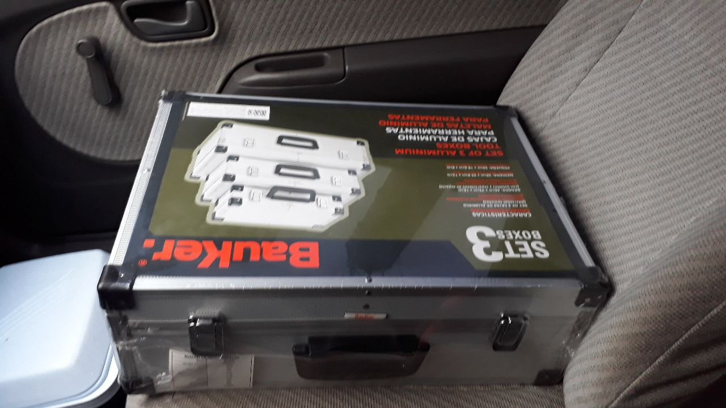

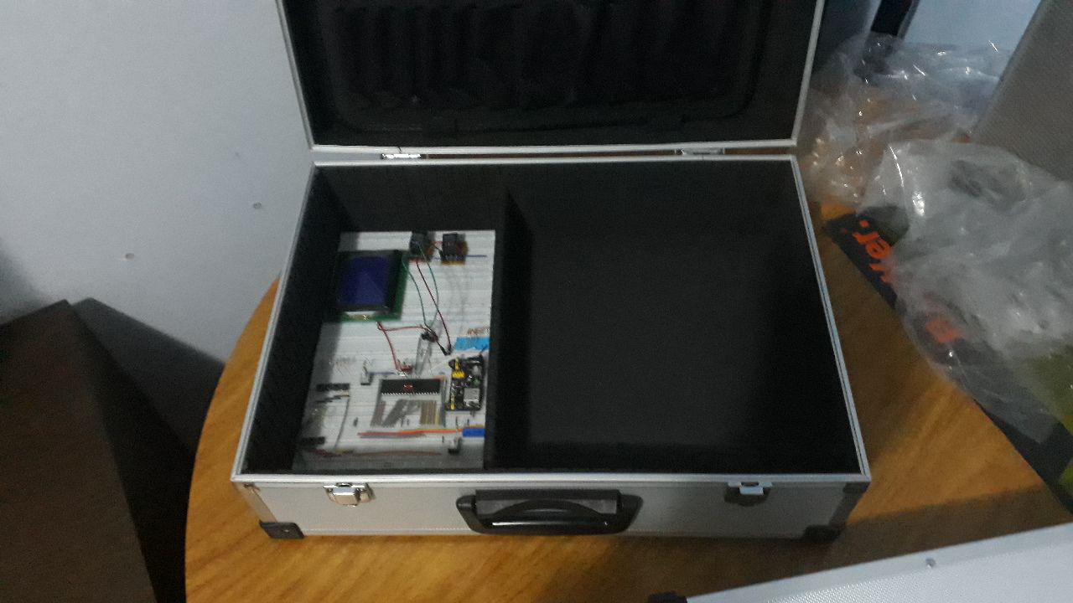

**11 CONSTRUÇÃO ELÉTRICA**

1. Construção e execução de testes do circuito do regulador de tensão, evidenciando uma saída de 5Vcc com uma entrada de até 35Vcc. (29.08.19)

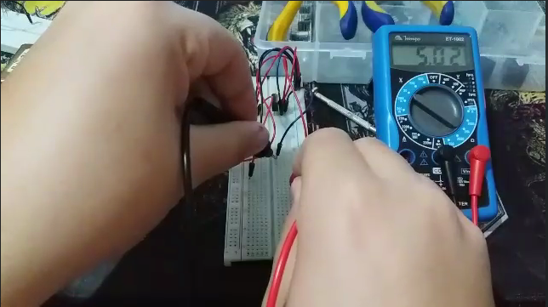

1. Construção de uma fonte de alimentação com suporte para 3.3v/2x 5v/12v/-12v.

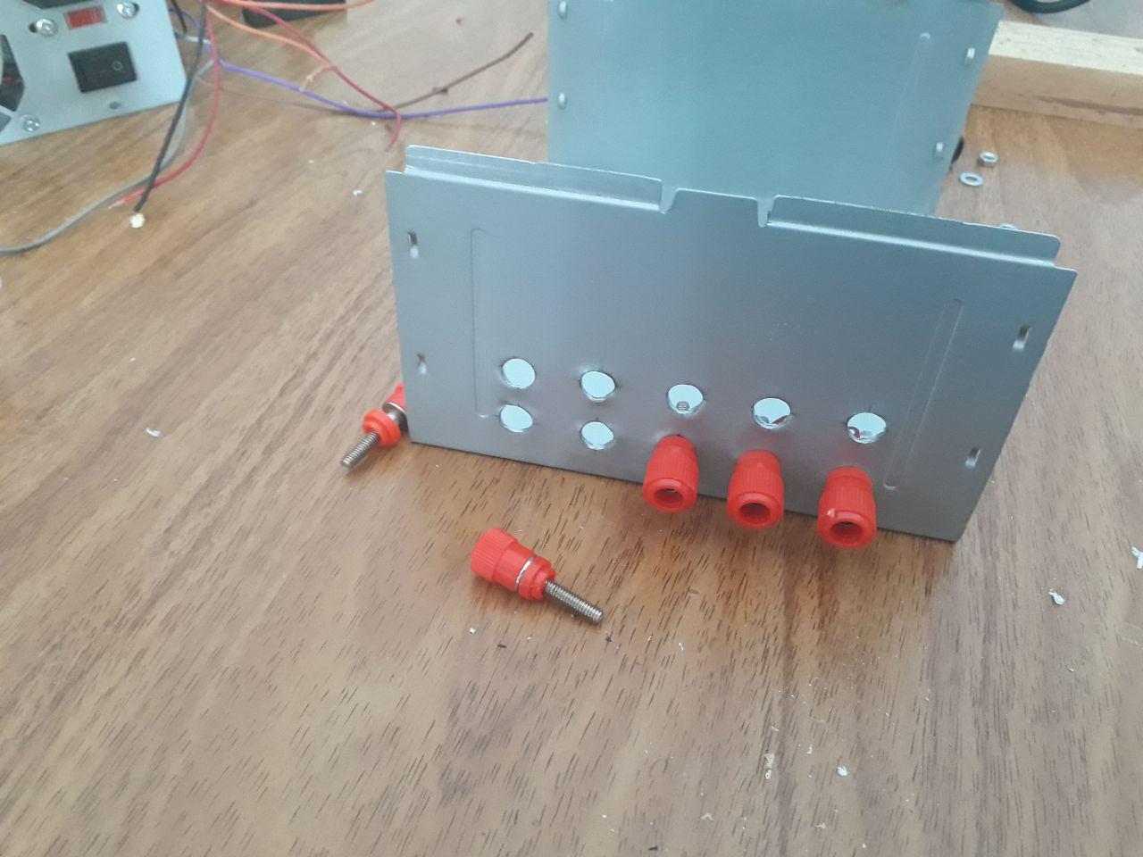

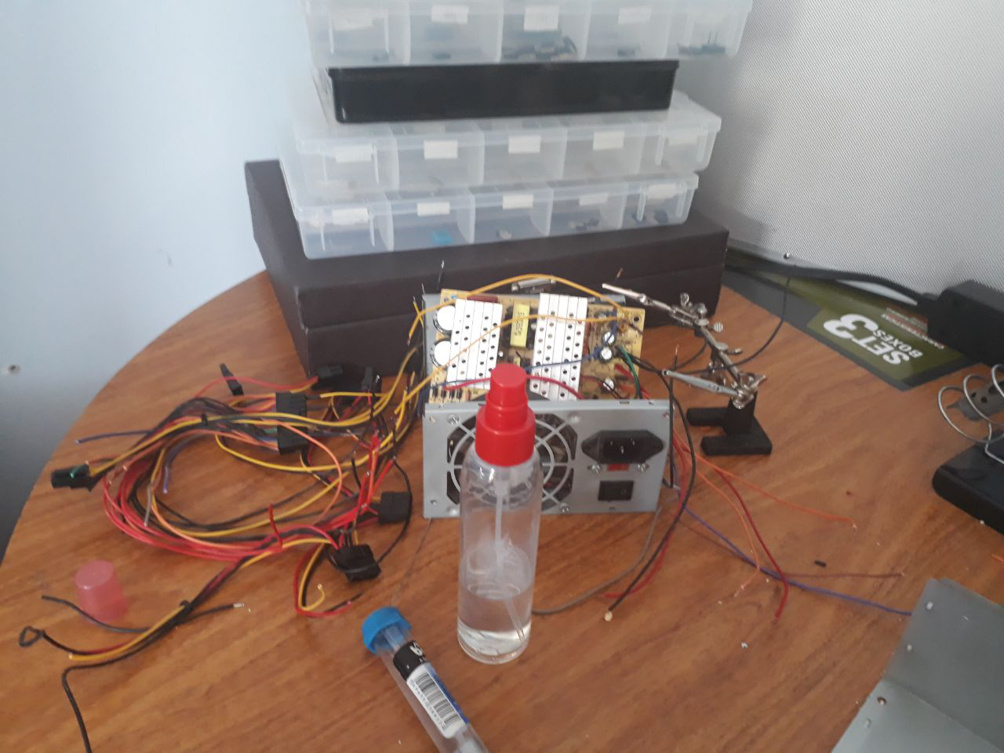

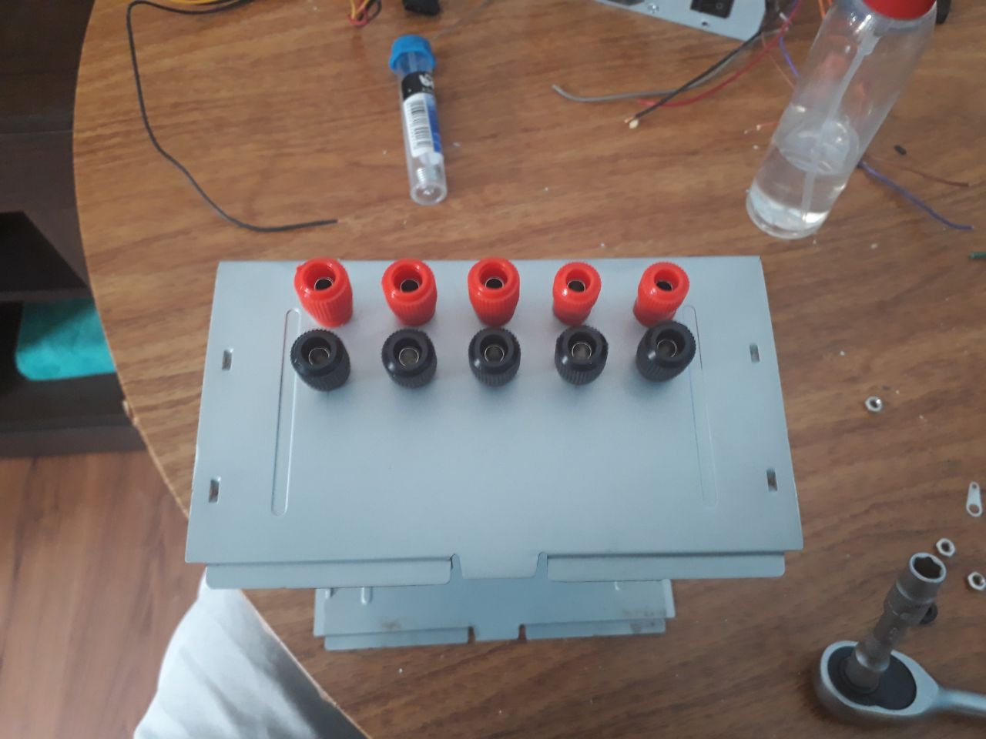

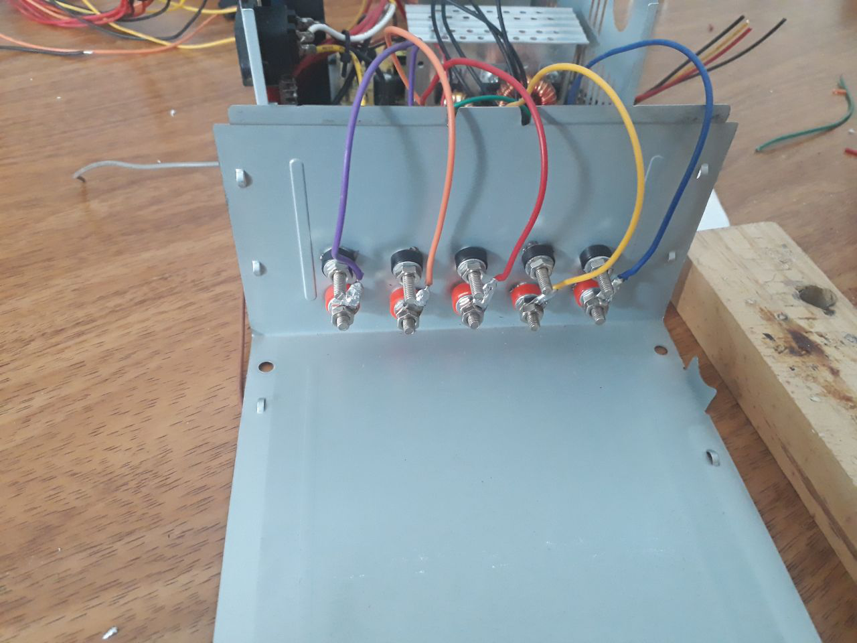

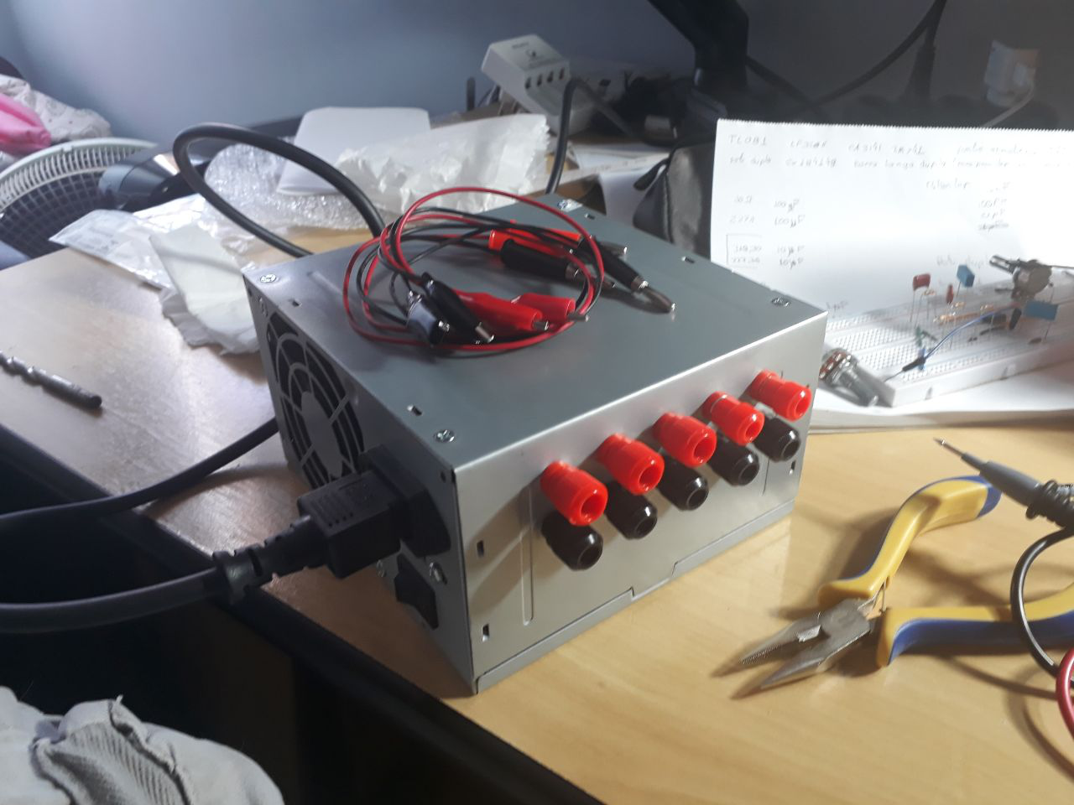

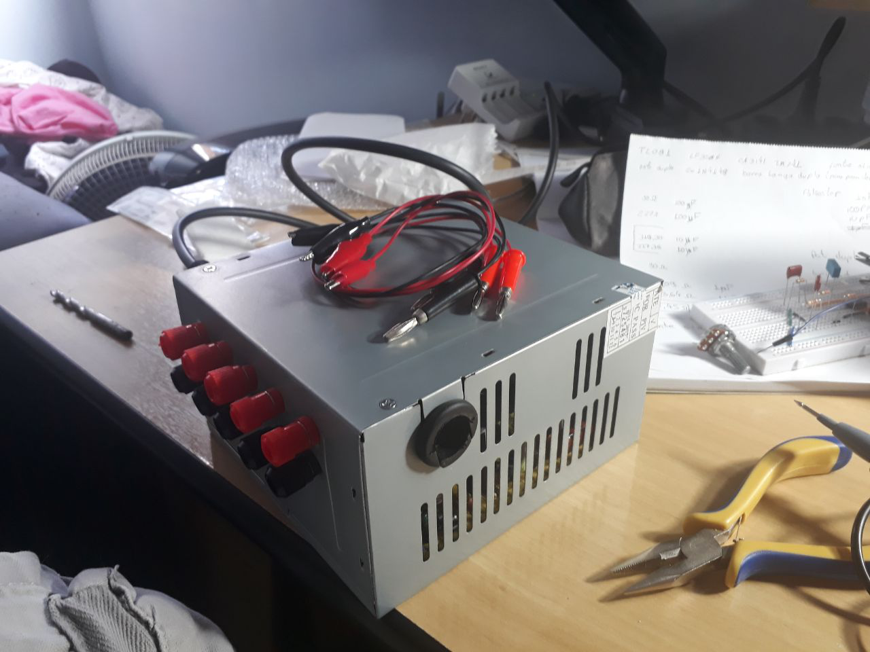

1. Teste para descobrir a curva do sensor de temperatura para poder achar as variações precisas para a programação do sensor. As falhas na curva da figura 2, apresentam pontos da temperatura ambiente, onde o termopar acabou perdendo a temperatura rapidamente e o sensor demorou a reagir em conjunto.

Contudo, na figura 3 houve a obtenção dos valores característicos mais facilmente quando o sensor estava se igualando à temperatura ambiente, pois era mais preciso do que força-lo a testes em água fria ou quente, pois, a temperatura variava muito rápido.

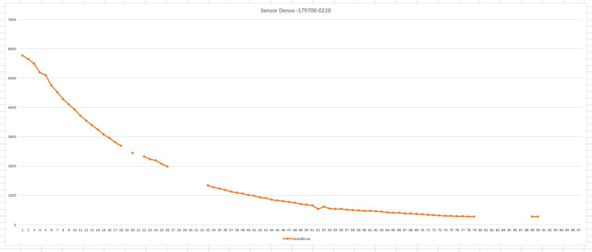

Figura 2 - Primeiro teste do sensor.

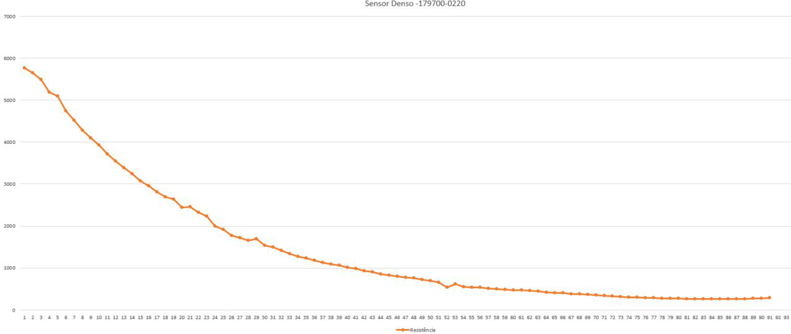

Figura 3 - Segundo teste do sensor.

1. Na figura 4 mostra o circuito de teste do amplificador operacional. Se o AO estiver bom, o led ficará piscando e, se estiver ruim, o led ficará ligado ou apagado direto, como mostra na Figura 5 com o circuito montado no Proteus. .

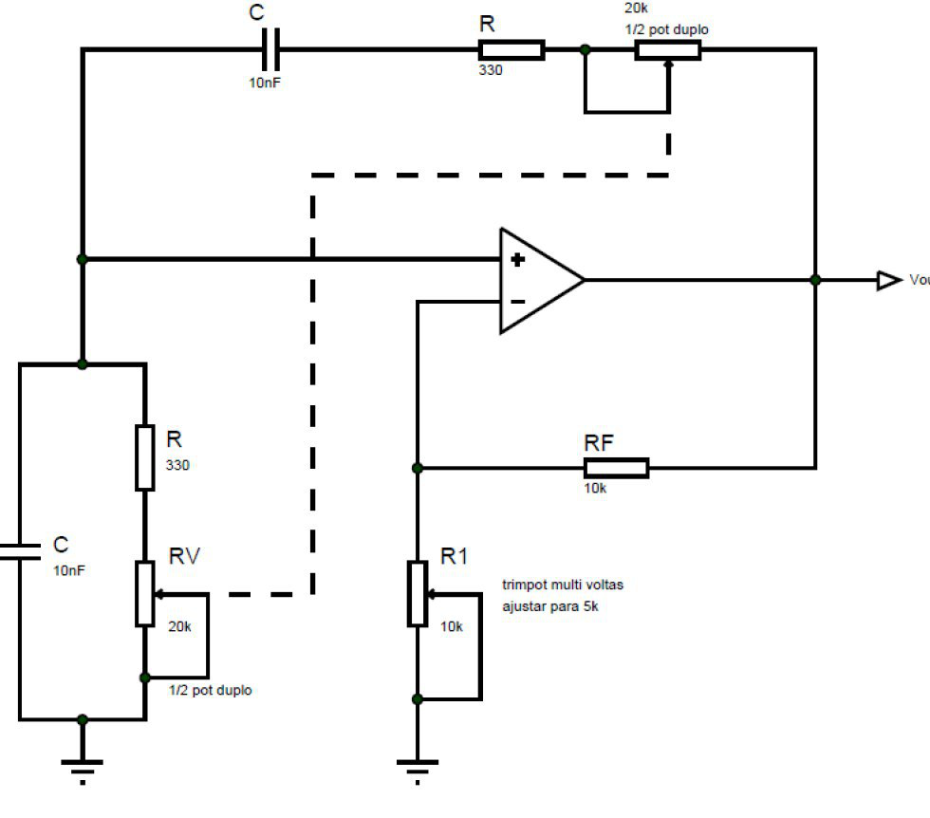

Figura 4 Teste do AO.

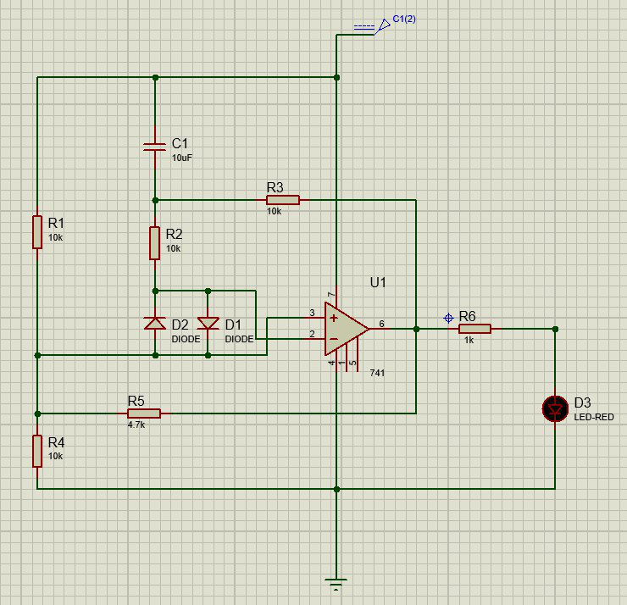

Figura 5 - Teste do AO (Proteus)

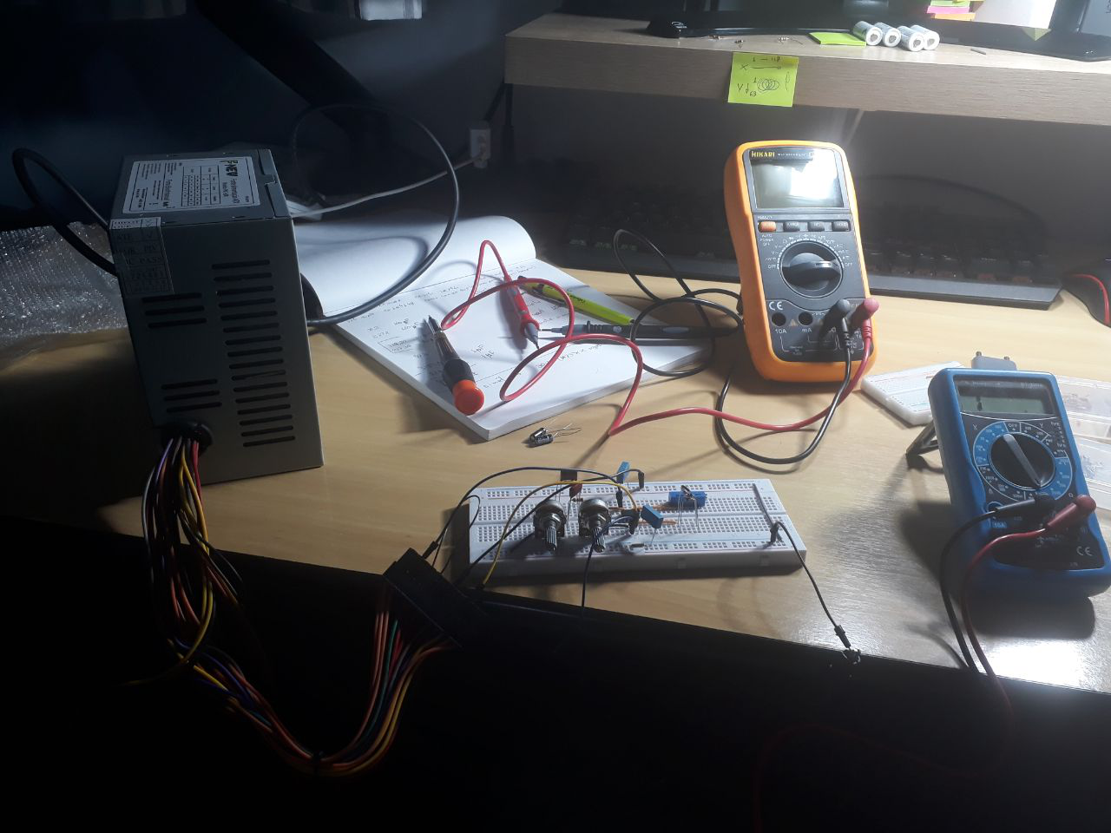

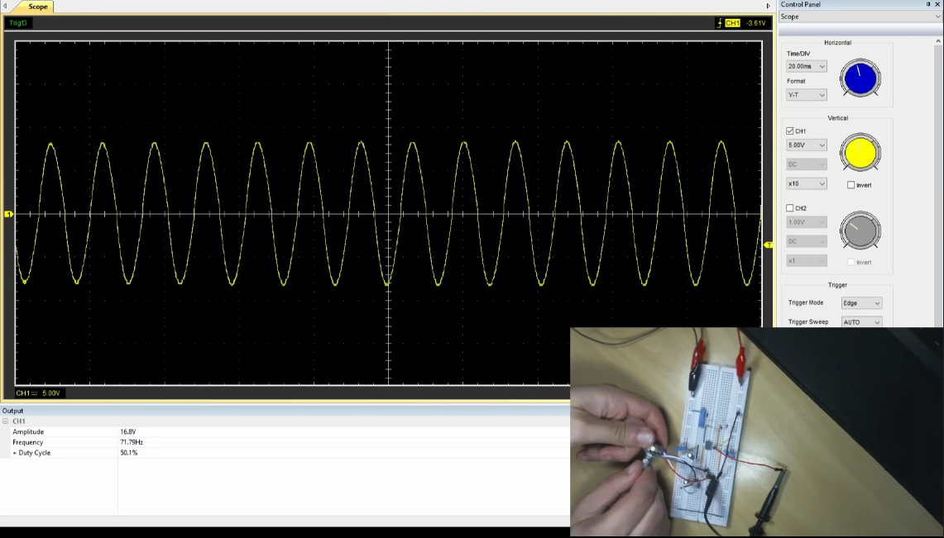

Figura 6 - Teste do Gerador de Sinal.

Teste git